**附件2：参保单位网上办事主要功能操作指南**

**注册登录**

**增员申报**

**减员申报**

**缴费基数调整**

**单位参保证明打印**

**单位缴费明细查询**

**1、注册登录**

（1）打开网上服务大厅平台地址：

https://ybj.ahzwfw.gov.cn/hsa-pss/hallEnter/#/Index，点击【单位登录】，进入单位登录界面。

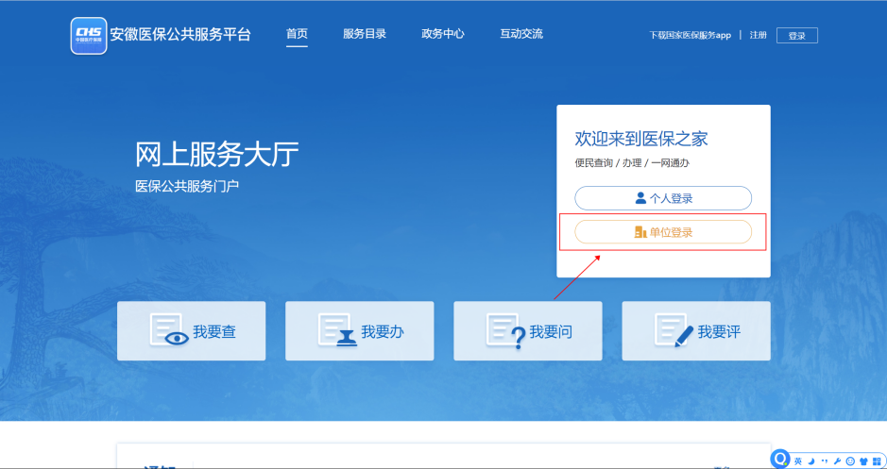

（2）输入单位在医保网厅已注册的账号及密码，或点击登录界面右下角**【省政务网账号登录】**，进入安徽政务网统一认证界面。已注册省政务网用户的单位可输入用户名和密码直接登录，未注册的先在安徽省政务服务网进行法人注册，注册后进行登录。



（3）新增经办人。登录成功以后，点击【进入单位网厅】，在界面左侧菜单点击【单位管理】，再依次点击【单位经办人】→【新增经办人】，在界面填写具体经办人员信息后保存。

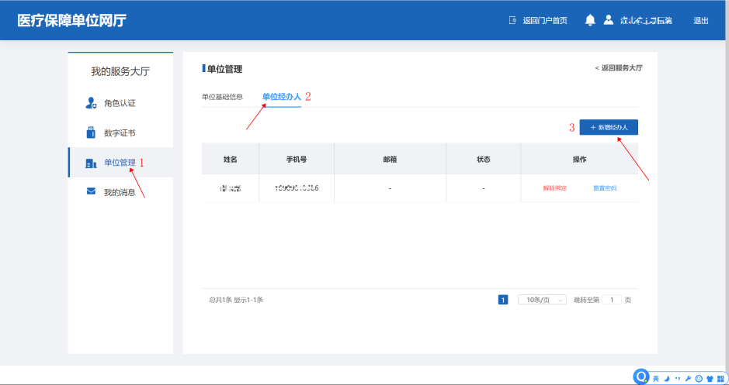

注：单位首次登录后，需先添加经办人账号，才可在网上办理单位业务。**单位办理增员减员等业务时，必须使用经办人帐号登录。**

（4）经办人账号登录办理业务。在安徽医保公共服务平台网上服务大厅，选择**单位登录**，输入经办人手机号和密码，登录系统。

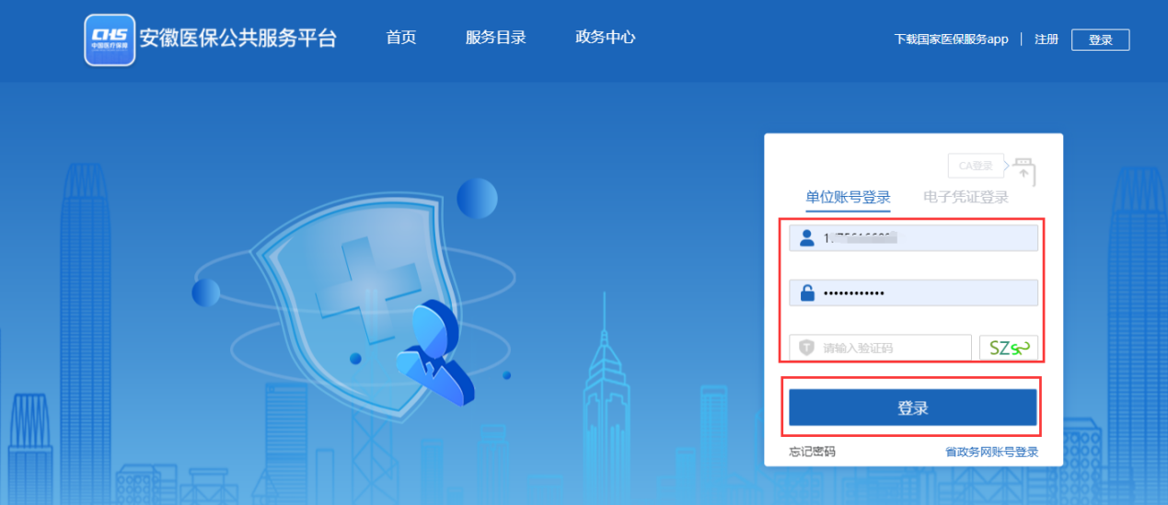

**2、增员申报**

（1）使用经办人账号登录网上服务大厅，点击【职工新参保登记（新增）】或【参保人员增员申报（续保）】。

首次在我市参保的参保人，需使用【职工新参保登记（新增）】办理业务。以往在我市参加过职工或居民医保的人员，有参保信息的需使用【参保人员增员申报（续保）】办理增员。

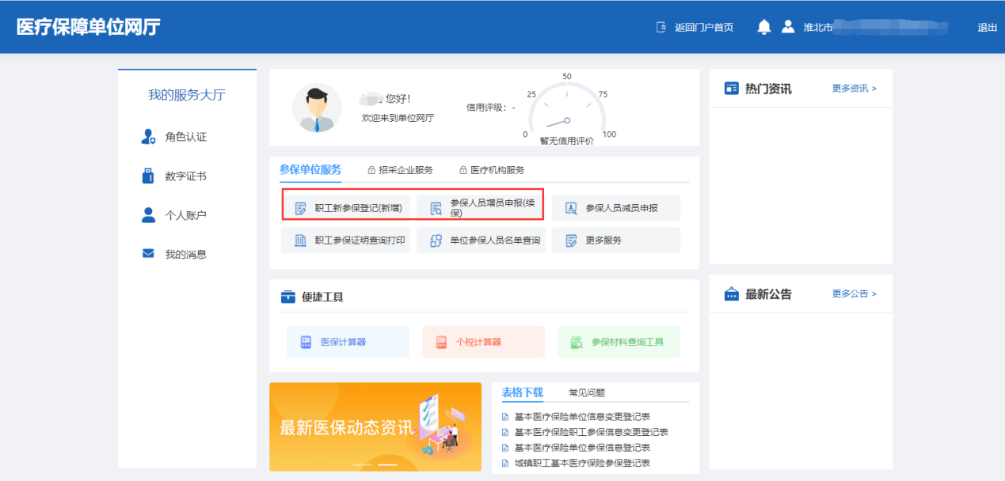

（2）单个模式：支持每次录入一个参保人员的信息。填写参保人员基础信息、参保信息、险种信息、上传附件，填写操作完成之后，点击按钮【提交】。

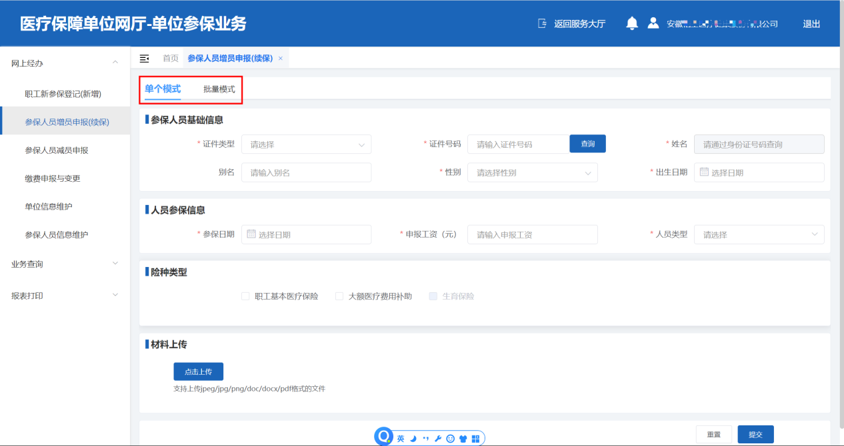

（3）批量模式：从系统中下载模板格式，将参保人信息填写成表格，选择【险种类型】，点击【批量增员】导入系统。目前暂支持每次导入100条数据，如超过100条，可分多次【批量增员】。**请注意核对表格内容正确性，系统校验完成后会自动提交审核，无法撤回。**

注：（1）如在职工新参保登记（新增）输入人员身份证号校验提示当前人员已有基本信息，请在参保人员增员申报（续保）中办理增员；

（2）如该人员之前参加的是城乡居民医疗保险，需参保人携带身份证或社保卡到医保经办机构办理居民医疗保险停保后，才能办理职工医保增员。

**3、减员申报**

（1）使用经办人账号登录网上服务大厅，点击【参保人员减员申报】

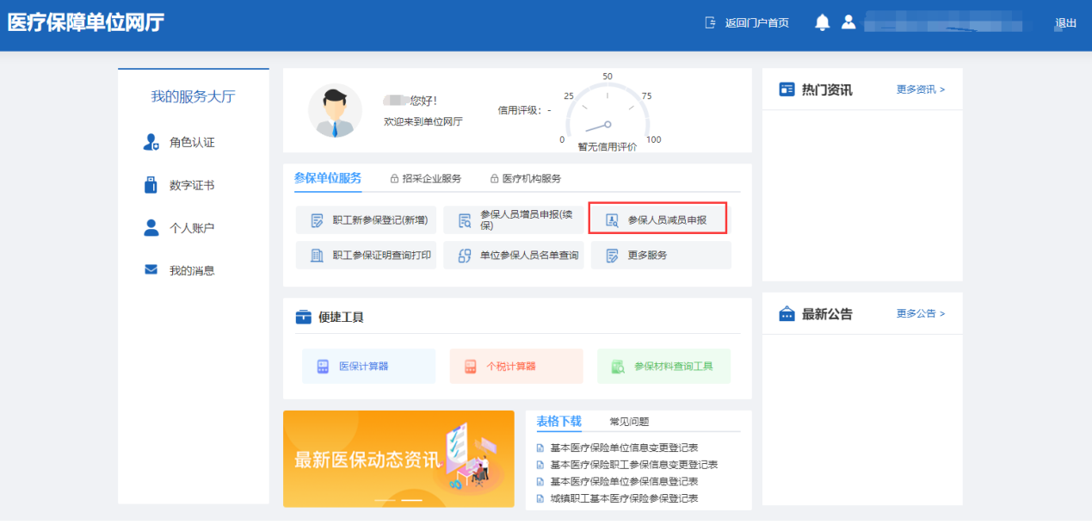

（2）单个模式：输入身份证号查询参保人员，在列表中点击【减员申报】，填写减员申报信息，提交审核。

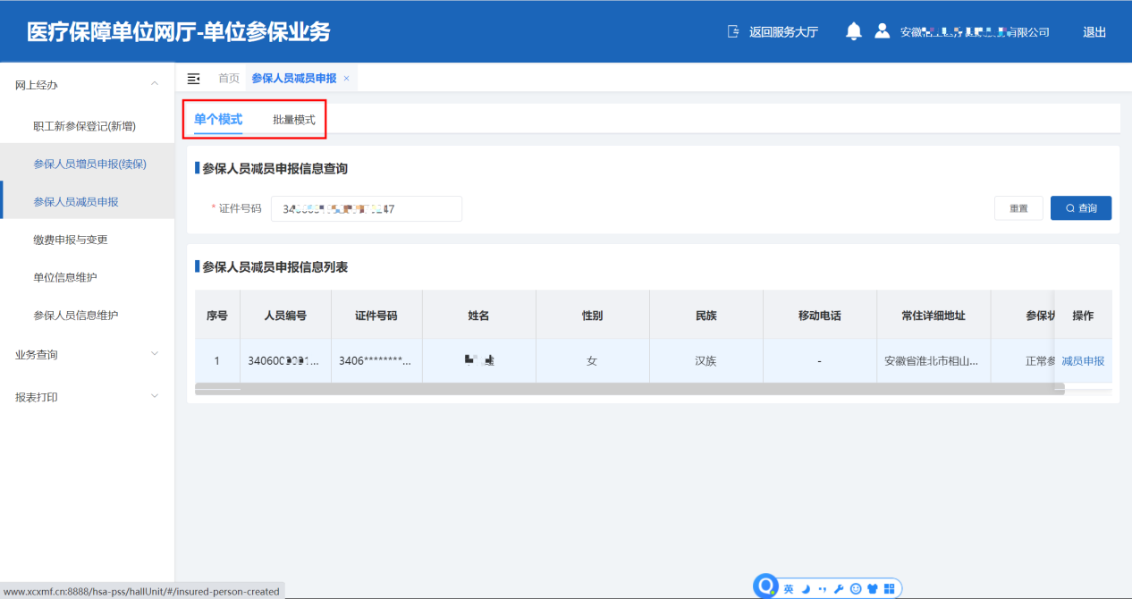

（3）批量模式：从系统中下载模板格式，将参保人信息填写成表格，点击【批量导入】导入系统。目前暂支持每次导入100条数据，如超过100条，可分多次【批量导入】。**请注意核对表格内容正确性，系统校验完成后会自动提交审核，无法撤回。**

**4、缴费申报和变更**

（1）点击参保单位服务的菜单【缴费申报和变更】，进入页面。

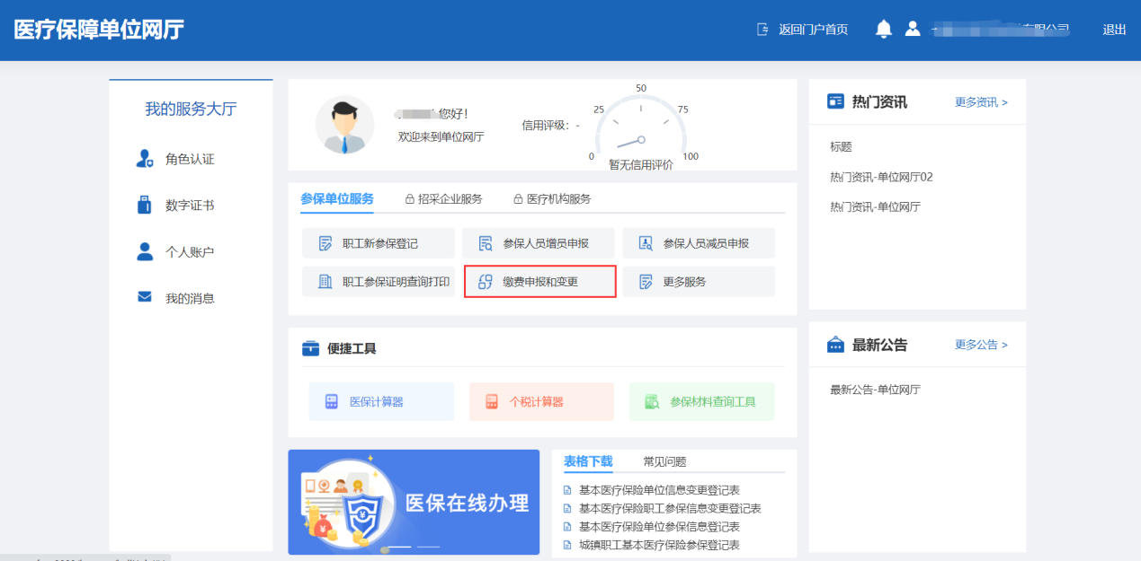

（2）单个模式：输入证件号码，在结果列表中点击【工资申报】，在弹出的界面中输入工资申报变更信息，点击【提交】等待审核。

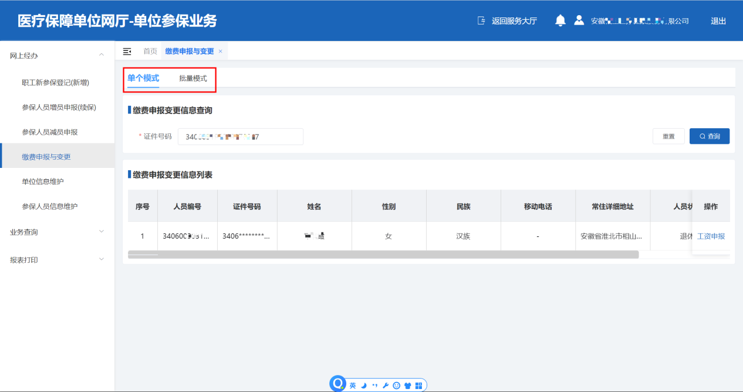

（3）批量模式：从系统中下载模板格式，按格式填写成表格，点击【批量导入】导入系统。目前暂支持每次导入100条数据，如超过100条，可分多次【批量导入】。**请注意核对表格内容正确性，系统校验完成后会自动提交审核，无法撤回。**

**5、参保证明打印**

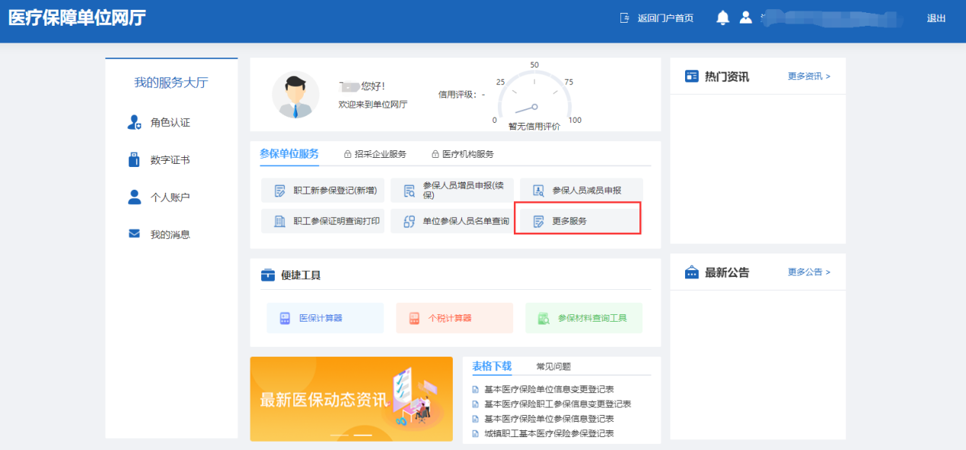

（1）首页选择更多服务，点击单位参保业务左边栏【报表打印】--【职工参保证明查询打印】，选择“应费款所属期”点击【查询】。

（2）在结果列表中，可点击【打印】或【下载】，进行参保证明的打印预览或下载PDF文件。

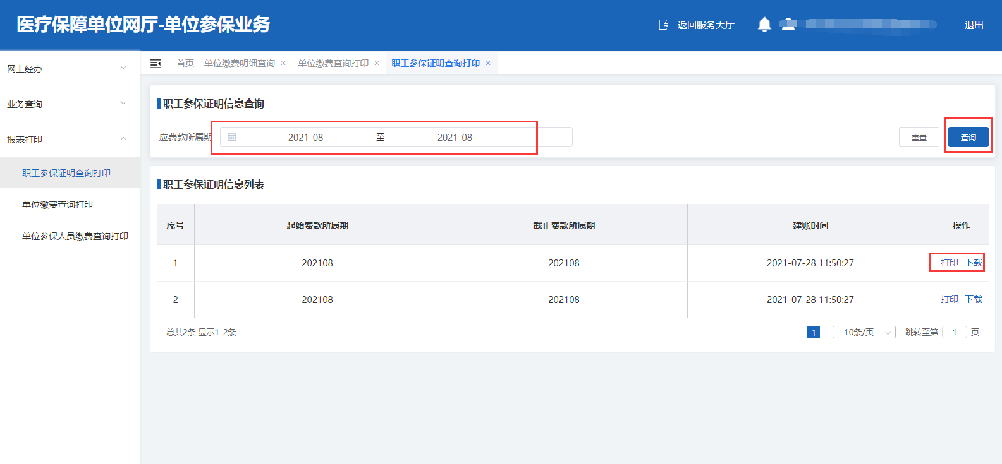

**6、单位缴费明细查询**



（1）点击参保单位服务的菜单【职工参保证明查询打印】，选择“应费款所属期”点击【查询】。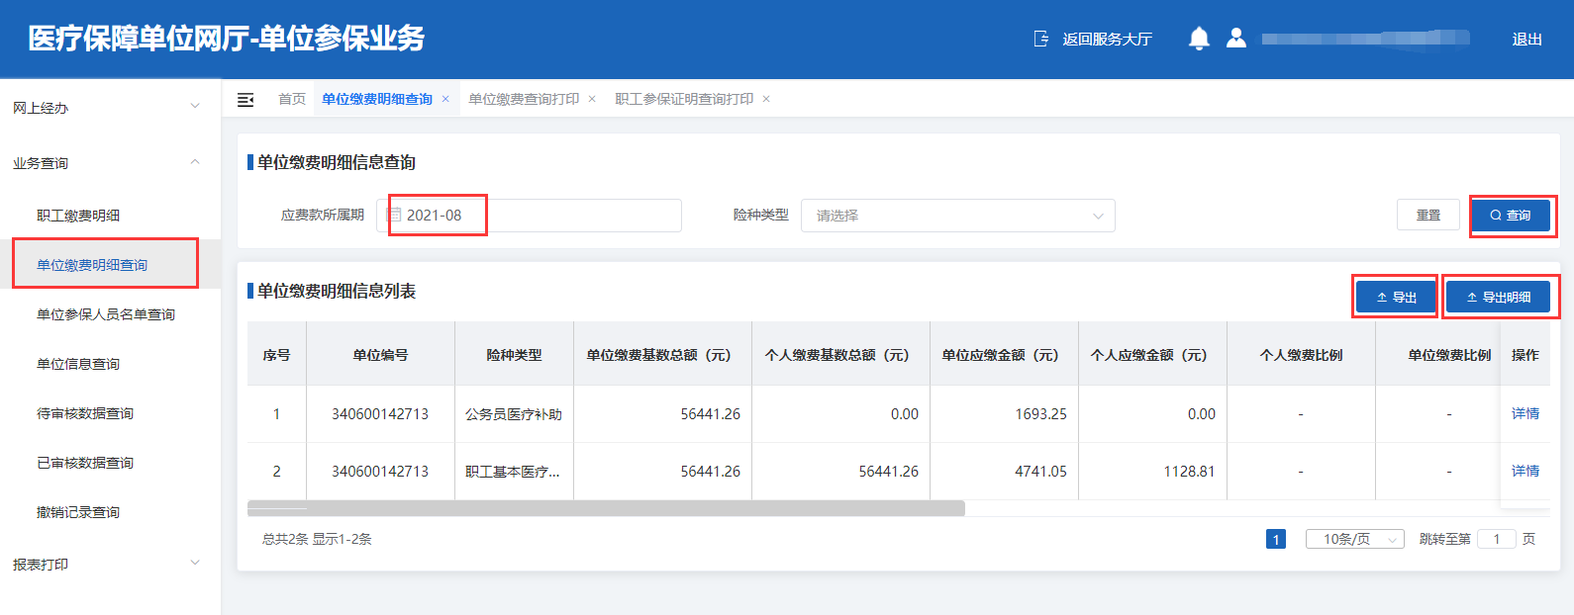

（2）点击界面右侧【导出】按钮，可导出单位当月总缴费明细，点击【导出明细】按钮，可导出单位当月每个人的缴费明细。